FECHA | ACTO | OBJETIVO | REGISTRO
02/05/2022 | Firma de convenio con alcaldías | MAG Firma convenio con alcaldías para facilitar la logística de distribución de los Paquetes Agrícolas | 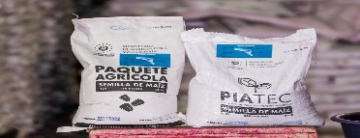  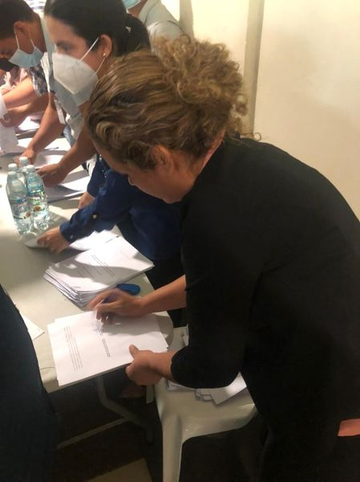
19/05/2022 | Reunión informativa de jornada medica | Coordinar con los líderes y lideresas del municipio para llevar a cabo la Jornada Médica que desarrollara Ciudad Mujer. | 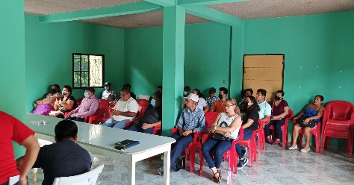  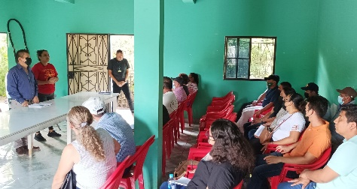
26/05/2022 | Jornada medica | Apoyar a las mujeres de Yucuaiquín brindándoles la atención de parte del Personal Médico de Ciudad Mujer, el cual brindaron Consultas de Odontología, Citología, Mamografía, informaciones generales de la defensoría al consumidor, también estuvo atendiendo en las informaciones de ISDEMU, RNPN, Migración y Extranjería, entre otras instituciones que dieron su aporte a las consultas que los asistentes realizaban. | 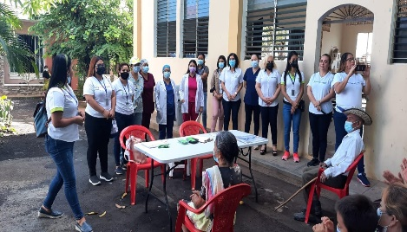  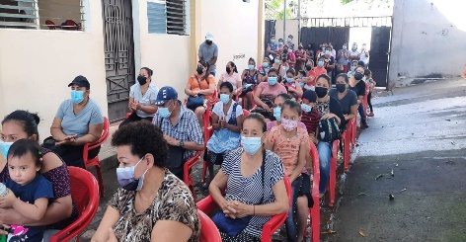
01/06/2022 | Reunión con la comisión departamental de protección civil | Brindar información para estar atentos ante cualquier emergencia que pudiese surgir en esta época de invierno. | 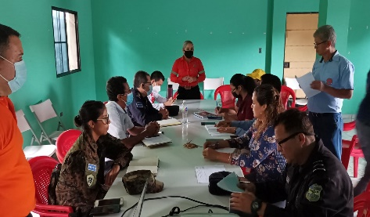  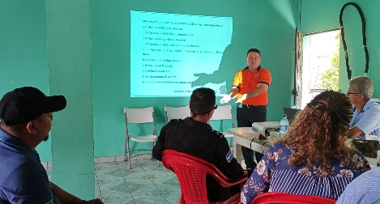
02/06/2022 | Reunión con representantes de Desarrollo Fuerza Laboral USAID, Diplomático de Embajada Americana, CRS AZURE S.A., Control de Calidad | Tratar temas de interés para nuestro municipio. Posteriormente se reunieron con diferentes lideres del Caserío El Zapotal quienes expusieron sus necesidades. | 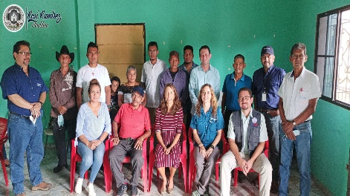  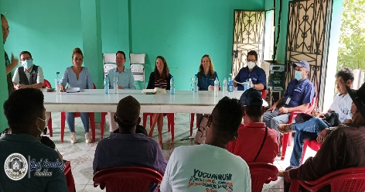
03/06/2022 | Visita de técnicos de AZURE S.A. | Realizar el levantamiento de información y coordenadas para la gestión de la perforación del pozo en el caserío El Zapotal. | 